1- Colorie les mots pirates.
Lecture
Le
Bob s’allonge. Pistache vient se coller près de lui.
« Qui a bien pu ranger mon petit déjeuner ? demande Bon, découragé. Ce n’est ni Rococo, ni Mamy Chien, ni Tout Pourri. Riquiqui a un as, Papy Chien est trop mieux et Tout Sourire n’aide pas les biscuits au jus de viande. »
2- Vrai ou faux :
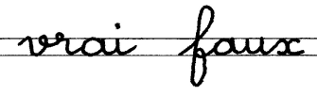
Bob s’éloigne.

Pistache se pose sur Bob.

Riquiqui a un os.

Tout Sourire est un chien.

Pistache dit « Ton écuelle est vide. »

Bob a parlé des biscuits à Tout Sourire.

Pistache souffle.

Pistache est tout excité.

3- Réponds aux devinettes avec les mots proposés.
le chien le cochon le canard le chat C’est

Qui nage dans la mare ?

Qui se roule dans la boue ?

Qui mange des os ?

Qui se lisse les moustaches ?

